Бекітемін:
«Успех GOLD-8» ЖШС
«Асыл Бесік» балабақшасының
меңгерушісі
_____________ А. Мамырбаева
«___»____________2022ж

2022-2023 оқу жылына арналған
Қарапайым математикалық түсініктерді қалыптастыру сабағынан ұйымдастырылған
оқу іс-әрекеті жоспары
Тақырыбы: «Аз, көп және біреу»
«Балапан» орта тобы
3-4 жас

Тәрбиеші: Тилейхан К

Өскемен қаласы
2022-2023 оқу жылы
Балапан» орта тобының ұйымдастырылған оқу іс-әрекеті жоспары
Уақыты : 24.11.2022 ж сағат: 9.55-10.15.
Білім беру салалары: «Таным»
Бөлімдері : ҚМҰҚ
Тақырыбы: «Көп, аз және біреу»
Мақсаты:
Білімділік: Балаларға заттарды санына қарай салыстыруға үйрету. Көп, аз ұғымдарымен таныстырып, салыстырып сан ұғымына келуге үйрету.
Дамытушылық: Балалардың ойлау қабілетін дамыту. Теңестіру жолдарына бағыттау.
Тәрбиелік: Зейіндерін тұрақтау. Ұқыптылыққа, аңғарымпаздыққа және сабырлы болуға тәрбиелеу.
Көрнекілік: . Көп, аз және тең белгілерін білдіретін жемістер: алма, алмұрт және көкөністер: қияр, қызанақ және сәбіздің суреттері, жәшіктер, геометриялық пішіндер: төртбұрыш, үшбұрыш және дөңгелек және 1,2,3 цифрлары.
Әдіс -тәсілдер: интербелсенді тақта, музыка, сұрақ-жауап, топтық жұмыс, ойын, бірізділік, ғажайып сәт, сергіту сәті, қорытынды шығару және есте сақтау,
Кейіпкер: Аю – Зиядабек Мақпал
Сөздік жұмыс: Аз-мало, көп –много.

Әрекет кезеңдері | Тәрбиешінің іс-әрекеті | Балалардың іс-әрекеті
Мотивациялық – қозғаушы | Видео-сазды сәлем: «Сәлем, сәлем» (интербелсенді тақтадан көру арқылы балалар бірге қайталады)  Балалар қараңдаршы жерде нелер жатыр?  - Сәбіздің түсі қандай?  - Қиярдың түсі қандай?  - Ал, ағашта нелер өсіп тұр?  - Алманың түсі қандай?  - Жарайсыңдар, балалар  Ендеше жерде жатқан сәбіздер мен қиярларды және ағаштағы алмаларды бір-бірден алайық. Қолымыздағы жемістер мен көкөністердің түстеріне сәйкес алмалар алма тұрған партаға, ал қиярлар қияр тұрған партаға, сәбіздер сәбіз тұрған партаға отырайық | Сәлем, сәлем  Шапалақ соғайық. 2рет  Көкке керіліп, аяқты ұстайық.  Айналып тұрып,  Сәлем жолдайық.  Сәлем, сәлем  Аяқпен таптайық. 2 рет  Көкке керіліп,  Аяқты ұстайық.  Айналып тұрайық,  Сәлем жолдайық.  Сәлем, сәлем  Шапалақ соғайық.  Сәлем, сәлем  Аяқпен таптайық  - Сәбіздер мен қиярлар.  - Сәбіз сары  - Қияр жасыл  - Алма  - Алма қызыл  Түстерге және көкөністер мен жемістерге сай орындарға отырады.
Іздену - барлау | Балалар қазір қай мезгіл?  Күзде нелер піседі?  Балалар бізге алыстан аю келе жатыр екен. Сендермен жақын танысқысы келеді екен. Себебі, сендер өте білімді, ақылды балалар екенсіңдер. Ол сендермен дос болып, сендерден көп нәрсе үйренгісі келеді.  Осы кезде (аюға арналған музыкамен ) есік қағылып, қолында екі жәшігі бар аю келеді. Балалармен амандасады. Сәлеметсіңдер ме, балалар?  Мен бақтан жемістері мен көкөністер жинап келе жатырмын, Бірақ қай жәшікте көп, қай жәшікте аз екендігін білмеймін. Аз, көп және тең ұғымдарына байланысты тәрбиешімнің берген тапсырмалары бар. Тапсырмаларды бірге орындауға болысасыңдар ма?  Тәрбиеші: Балалар Аюдың тапсырмасын орындауға болысамыз ба?  1-тапсырма. Дидактикалық ойын: «Салыстыру»  Ендеше мына жәшікте балалар нелерді көріп тұрсыңдар?  Кәне санайықшы 1,2 және 1  Алма нешеу, алмұрт нешеу екен?  Алма көп пе әлде алмұрт көп пе?  Алма мен алмұрт неге жатады?  Жеміс пе, әлде көкөніс пе?  Олар қайда өседі?  Ал мына жәшікте нелерді көріп тұрмыз?  Кәне санайықшы 1,2,3 және 1,2  Қияр нешеу, ал қызанақ нешеу екен?  Қияр аз ба, әлде қызанақ аз ба?  Қияр мен қызанақ неге жатады?  Жеміс пе, әлде көкөніс пе?  Олар қайда өседі?  Ал енді тақтадағы суреттерде сәбіздер нешеу, балалар?  Оң жақтағы суретте неше сәбіз?  Сол жақтағы суретте неше сәбіз?  Екі суреттегі сәбіздер нешеу екен?  Видео-сазды сергіту сәті:  Аю-аю тұршы,  Беті – қолыңды жушы,  Айнаға қарашы,  Шашыңды тарашы.  Мен қазір тұра алмаймын,  Бетімді жуа алмаймын,  Қыс өтеді сонда сен  Ойнауға кел менімен.  Тәрбиеші: Аю қыс әлі болған жоқ. Қыста ұйықтап үлгересің. Одан да келесі тапсырманы бірге орындайық.  2-тапсырма  Тәрбиеші: Келесі тапсырма  Қимылды ойын: «Пішіндерге сай сәйкестендір» ойыны екен. Ойын ойнағымыз келеді ме?  Шарты: Тақтадағы пішіндерге сәйкес көкөніс пен жемісті сәйкестендіру. Әр топ кезекпен қолдарындағы сәбіз, алма және жәшікті сәйкес келетін пішінге апарып жапсырулары керек. Сәбізді үшбұрышқа, алманы дөңгелекке және жәшікті төртбұрышқа.  Салыстырып көрейікші балалар  Сәбіз нешеу, ол қандай пішінге ұқсайды, түсі қандай?  Алма нешеу, ол қандай пішінге ұқсайды, түсі қандай?  Жәшік нешеу, ол қандай пішінге ұқсайды, түсі қандай?  Барлығы нешеу екен?  Тәрбиеші: Жарайсыңдар, балалар.  Аю: Мен сендерге разы болдым және сендерден аз көп және тең ұғымдарын үйреніп алдым. Сендерге көп рахмет балалар. Мен үйіме қайтайын. Сау болыңдар  Тәрбиеші: Сау болыңыз | - Күз мезгілі  - Көкөністер мен жемістер піседі  Сәлеметсіз бе, аю  -Иә  Алма және алмұрт  Алма 2-еу Алмұрт 1-еу  Алма көп, алмұрт аз  Жеміске жатады  Ағашта  Қияр мен қызанақ  Қияр 3-еу, қызанақ 2-еу  Қызанақ аз  Көкөніске жатады  Бақшада  2-еу  2-еу  Тең  Балалар барлығы бірге қайталап айтады, қимылмен орындайды  Иә  Сәбіз 4-еу, үшбұрышқа, түсі сары.  Алма 4-еу, дөңгелекке ұқсады, түсі қызыл.  Жәшік 4-еу, төртбұрышқа, түсі көк.  Тең  Сау болыңыз
Рефлексивті - қорытындылау | 3-тапсырма  Балалар сендерге дайындаған менің де тапсырмам бар.  Алдымызда нелер тұр?  Иә, дұрыс атасыңдар балалар  Енді осы ермексаздан  1-топ алманы жасап, банкамызға салып алам шырынын жасайық  2-топ қияр жасап, банкамызға тұздайық  3-топ сәбіз жасап, жәшікке салып, қысқа сақтайық.  Алма қайда өседі? Ол жеміс пе, әлде көкөніс пе?  Қияр мен сәбіз қайда өседі? Көкөніс пе, әлде жеміс пе?  Сонымен балалар ағаштағы алма көп пе, әлде бақшадағы қияр көп пе? Қайсысы аз?  Балаларды мадақтап бағалау | Банка, ермексаз және тақтайша  Ағашта, ол жеміс  Бақшада, ол көкөніс  Қияр аз, алма көп  Алма аз, сәбіз көп  Қияр көп, сәбіз аз

Күтілетін нәтиже :
Білуі немесе хабардар болуы: Балалар заттарды санына қарай салыстырады. Көп, аз, тең ұғымдарымен танысады, салыстырып сан ұғымын түсінеді.
Қалыптасқан әдет: Теңестіру жолдарын меңгереді. Өздігінен ойлай алады.
Істей біледі: Сұраққа жауап береді. Балалар берілген тапсырмаларды өздігінен орындайды.
Тексерді:
«Успех-GOLD-8» ЖШС
«Асыл бесік»
балабақшасының әдіскері:
Рашова А.М.__________

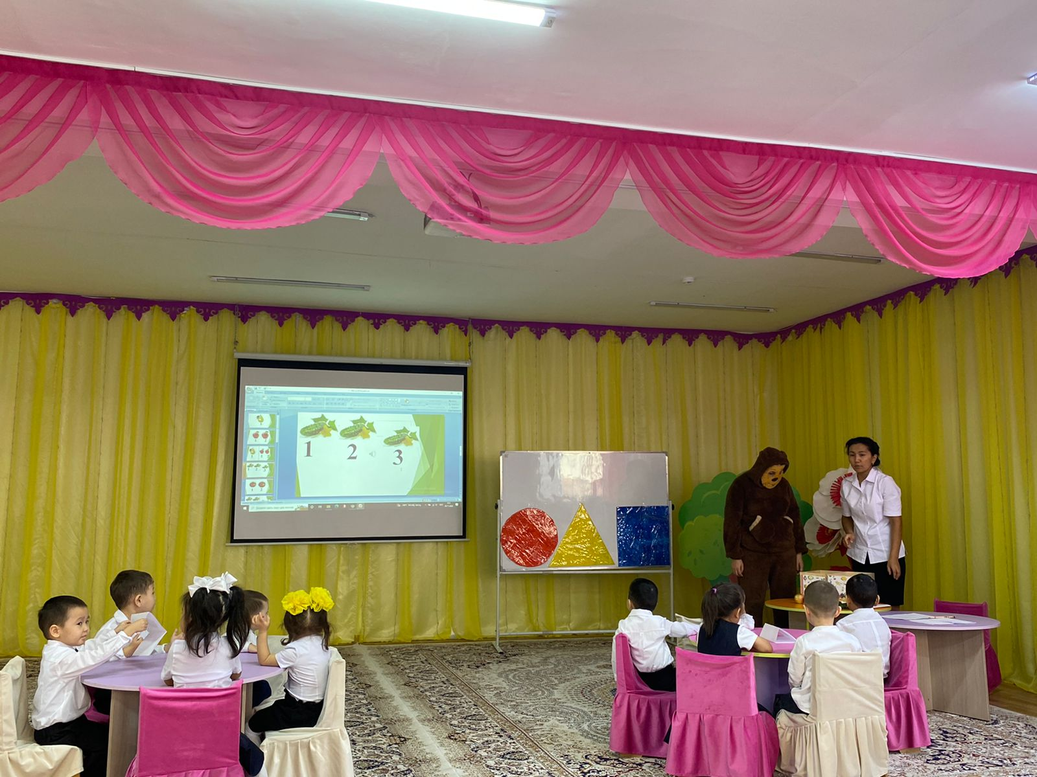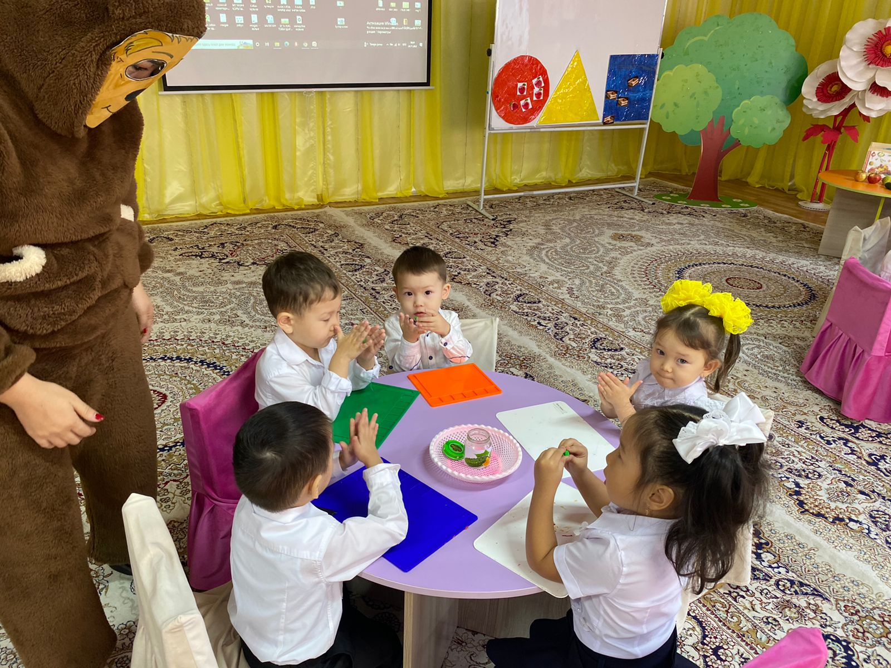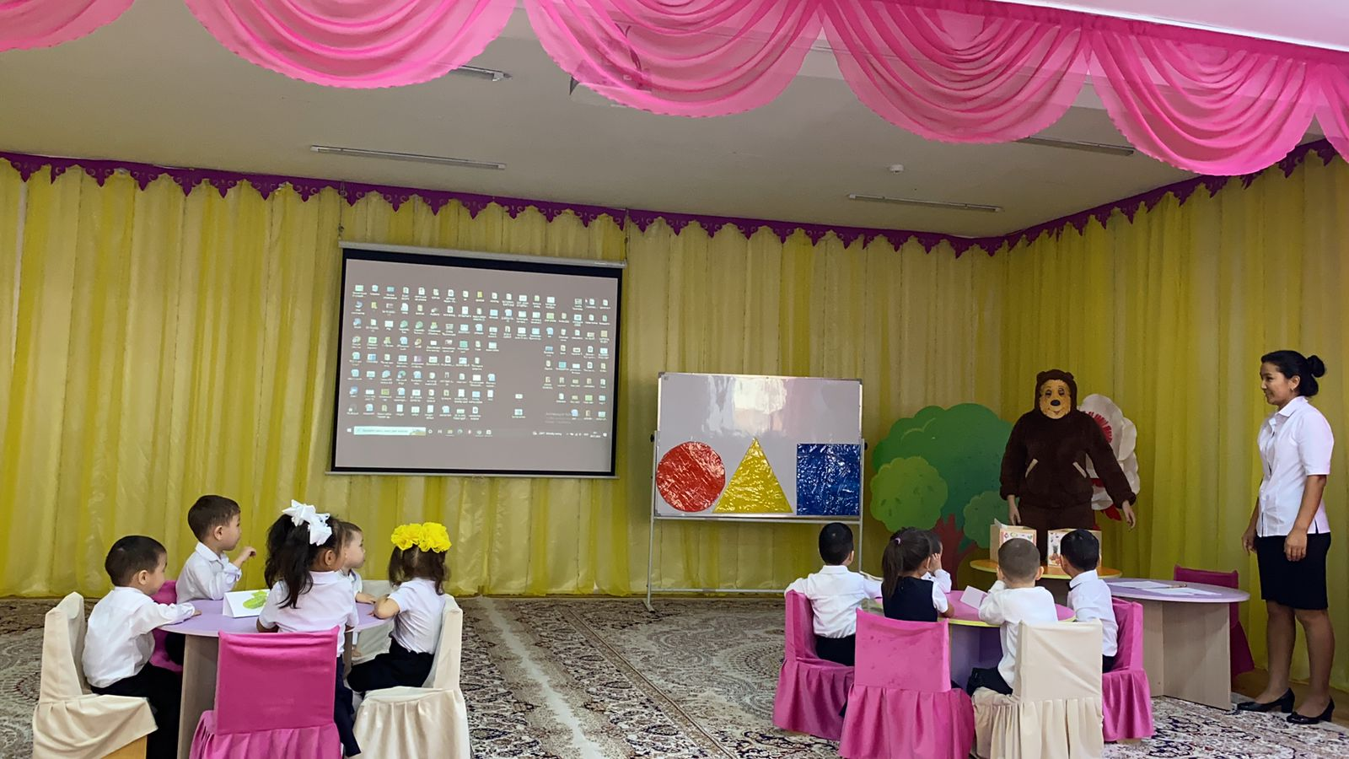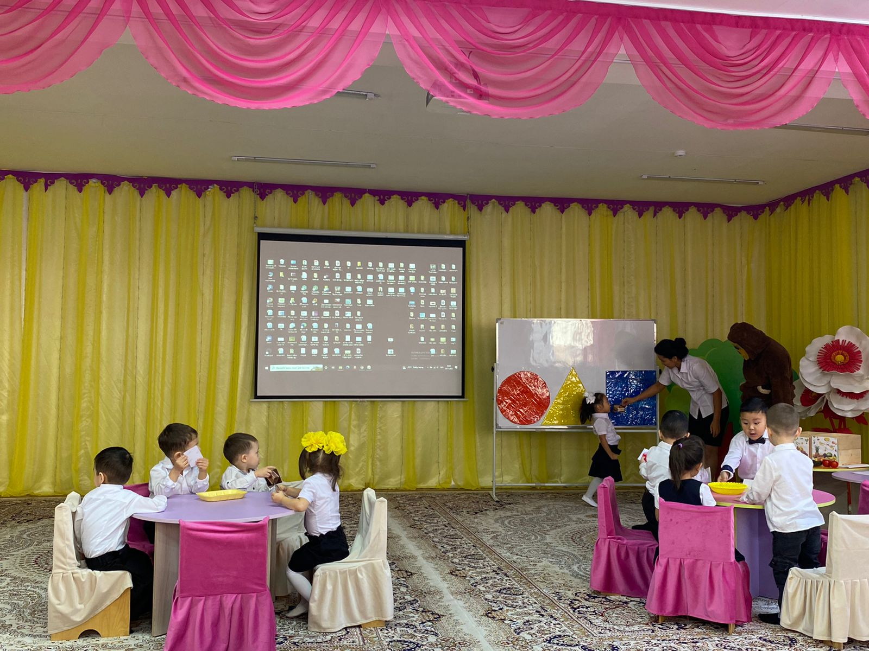

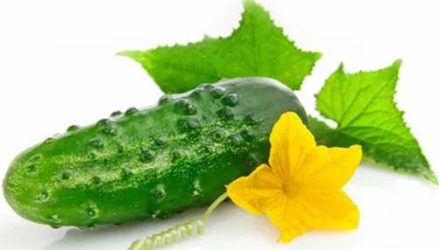

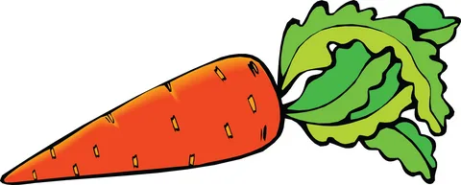

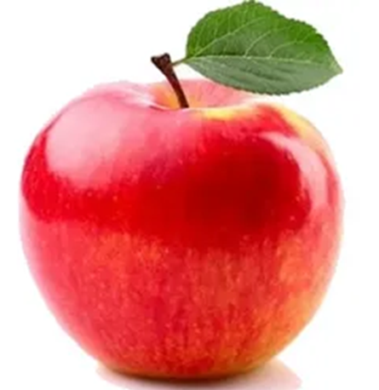

2

